**Testes**

**Ubli**

|  |  |  |
| --- | --- | --- |
| **Data** | **Descrição** | **Autor(a)** |
| **31/05/2025** | **Testes iniciais** | **Samuel** |

**Banco de dados**

**Tópicos de Testes para Banco de Dados Ubli**

**• Criação e Estrutura das Tabelas**

Validar se todas as tabelas (Usuario, Location, Picture, AddressVerification) foram criadas corretamente com suas chaves primárias, tipos de dados e restrições definidas.

**• Inserção de Dados Válidos**

Testar a inserção de registros válidos em todas as tabelas, garantindo que os campos obrigatórios sejam aceitos e que as restrições de tipos e tamanhos sejam respeitadas.

**• Inserção de Dados Inválidos**

Tentar inserir dados com campos faltando, tipos errados ou valores que violam restrições (exemplo: inserir NULL em campo NOT NULL) para verificar se o banco rejeita corretamente essas operações.

**• Testes de Chaves Estrangeiras e Cascata de Exclusão**

Confirmar que a exclusão de um registro na tabela Location remove automaticamente os registros relacionados em Picture e AddressVerification por meio da cláusula ON DELETE CASCADE.

**• Testes de Atualização em Cascata (ON UPDATE CASCADE)**

Após configurar a restrição de chave estrangeira com ON UPDATE CASCADE, testar a atualização do campo LocalID na tabela Location para verificar se a alteração é refletida automaticamente nas tabelas relacionadas (Picture).

**• Testes de Consultas e Relacionamentos**

Executar consultas simples e complexas (joins) para garantir a integridade e consistência dos dados entre as tabelas relacionadas.

**• Testes com Dados Especiais e Segurança**

Inserir dados contendo caracteres especiais (aspas, barras, acentos) e strings que simulam tentativas de injeção SQL, avaliando se os dados são armazenados corretamente e se o banco está protegido contra ataques.

**• Testes com Triggers**

Criar triggers para registrar logs ou executar ações automáticas durante operações de inserção, atualização ou exclusão, e validar se esses mecanismos funcionam conforme esperado.

**• Testes de Backup e Restauração**

Realizar exportação do banco de dados para arquivo .sql utilizando ferramentas como mysqldump e testar a importação do arquivo para garantir que o backup é íntegro e que a restauração mantém os dados consistentes.

**Ferramentas utilizadas**

**MySQL 8.0 Command Line Client – Unicode;**

**MySQL Workbench;**

**Resumo:**

Foram realizados testes isolados e abrangentes no banco de dados Ubli, cobrindo todos os tópicos propostos anteriormente. Todos os testes executados, incluindo criação de tabelas, inserção de dados, integridade referencial, atualizações em cascata, triggers e procedimentos de backup e restauração, apresentaram funcionamento correto conforme esperado, garantindo a robustez e confiabilidade do sistema.

**Testes de Front-end**

**Testes realizados**

**• Acesso ao login de usuário:**



Consegui acessar com um usuário, porém não consegui acessar com outro usuário.

**• Documentação:**

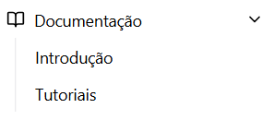

Sem funcionalidade.

**• Ajuda:**

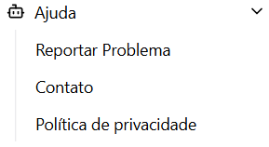

Funcionando somente a parte de **Política de privacidade**, porém ao acessar essa parte não consigo fazer o retorno a parte principal do layout, somente se atualizar a página.

**• Lugares:**

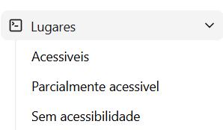

Sem funcionalidade.

**• Mapa e Satélite:**



Funcionando perfeitamente.

**• Barra de pesquisa:**



Testado com ruas bairros e números de casa e funcionou, com dois endereços puxou o último endereço adicionado, porém ao efetuar a pesquisa de caracteres diferentes ele acaba jogando para uma localização aleatória.

**• Tela cheia:**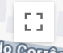Em funcionamento.

**• Função controle do mapa:**

  
em funcionamento, só acredito que ao diminuir zoom poderia ter um limite.

**• Função de buscar e localização atual:**

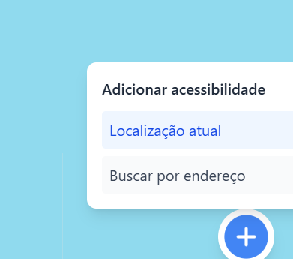  
Localização atual testado 5 vezes funcionou somente na primeira, para utilizar somente se atualizar a página.

Busca por endereço testado com um endereço funcionou perfeitamente, com dois endereços jogou para localização aleatória.

Se clicar em um ponto de referência a barra de pesquisa não funciona mais.  
Ao digitar um conjunto de letras ou números aleatórios ele não busca efetua a busca e isso é um ponto positivo, poderia ser usado essa mesma regra para o campo de busca acima.

O botão de mais está sem descrição ao passar o mouse por cima.

**• Street View:**



Funcionando perfeitamente, um ponto positivo foi o botão de voltar ao layout principal.

**• Performance e funcionalidades:**

* Como usuário, gostaria da opção de modo noturno, para melhorar a visibilidade durante a noite.
* Como sugestão, seria interessante que, ao pesquisar um local ou clicar uma rua, aparecesse uma foto do lugar.
* Ao selecionar um local, meu ponto de localização não muda — ele permanece fixo. Só consigo utilizar a barra de pesquisa ou o botão de mais para acessar um local e adicionar um ponto de difícil acesso. Isso dificulta bastante a usabilidade do sistema.

**Resumo**

Com base em tudo que foi testado, foi possível identificar que grande parte das funcionalidades ainda não está em pleno funcionamento, mas isso deverá ser ajustado com o tempo, permitindo uma análise mais completa do aplicativo em sua versão final.

Apesar dessas limitações, o sistema apresentou estabilidade nas funcionalidades existentes, com um layout visual agradável e promissor.

Como usuário, também destaco o interesse em compreender como funcionará o traçado de rotas no aplicativo, recurso essencial para a proposta do sistema.